**Министерство здравоохранения Ставропольского края**

ГБОУ СПО СК «Пятигорский медицинский колледж»

Учебное пособие

(для студентов)

Тема: «Приемное отделение больницы»

По дисциплине: «Основы сестринского дела»

Специальность: 060101 Лечебное дело

060501 Сестринское дело

Составила: преподаватель Богданова Г.А.

Обсуждено и одобрено на заседании ЦМК Протокол № ______ от _____________20__ Председатель ЦМК

Пятигорск 2010 г.

Рецензия

Учебное пособие для студентов по теме «Приемное отделение больницы» составлено преподавателем высшей категории дисциплины «Основы сестринского дела» ГБОУ СПО СК «Пятигорский медицинский колледж»

Богдановой Г.А., в соответст­вии с Государственным образовательным стандартом СПО нового по­коления по специальностям 060101 «Лечебное дело», 060501«Сестринское дело» и программой дисциплины «Основы сестринского дела».

Подробно описаны техника и последовательность действий сест­ринского персонала при проведении типичных сестринских процедур, оказании помощи тяжелобольным, проведении санитарно- гигиенической обработки пациентов, наблюдении за их состоянием, де­зинфекции предметов ухода и медицинского инструментария.

Учебное пособие содержит понятия, алгоритмы, ситуационные за­дачи, тесты по теме.

Учебное пособие предназначено, для студентов медицинских кол­леджей, училищ, а также для практикующих средних медицинских ра­ботников.

Рецензент: Иванова Л.С.М. – зав. отделением ФПК Пятигорского медицинского колледжа

Содержание

ВВЕДЕНИЕ 3

ПРИЕМНОЕ ОТДЕЛЕНИЕ БОЛЬНИЦЫ 4

МАНРШУЛЯЦИЯ № 1.

ПРИЕМ БОЛЬНОГО В СТАЦИОНАР 7

МАНИПУЛЯЦИЯ №2.

ВЗВЕШИВАНИЕ ПАЦИЕНТА 8

МАНИПУЛЯЦИЯ № 3.

ИЗМЕРЕНИЕ РОСТА 9

МАНИПУЛЯЦИЯ № 4.

ИЗМЕРЕНИЕ ОКРУЖНОСТИ ГРУДИ 10

МАНИПУЛЯЦИЯ №5.

МАНИПУЛЯЦИЯ №6.

ПОДГОТОВКА И ПРОВЕДЕНИЕ ГИГИЕНИЧЕСКОГО ДУША 13

МАНИПУЛЯЦИЯ №7. ОБТИРАНИЕ ПАЦИЕНТА

(ЧАСТИЧНАЯ САНИТАРНАЯ ОБРАБОТКА) 14

МАНИПУЛЯЦИЯ №8.

ТРАНСПОРТИРОВКА ПАЦИЕНТА НА КАТАЖЕ (НОСИЖДХ) 15

МАНИПУЛЯЦИЯ №9.

ТРАНСПОРТИРОВКА ПАЦИНЕТА В КРЕСЛЕ-КАТАЛКЕ ..17

ИЛЛЮСТРАЦИИ 18

ПРИМЕР ИСПОЛЬЗОВАНИЯ СЕСТРИНСКОГО ПРОЦЕССА В ПРИЕМЕ ПАЦИЕНТА 21

НЕМЫЕ ГРАФЫ

ОПОРНАЯ СХЕМА «ПРИЕМНОЕ ОТДЕЛЕНИЕ БОЛЬНИЦЬЬ) 23

СИТУАЦИОННЫЕ ЗАДАЧИ 24

ТЕСТ ПО ТЕМЕ «ПРИЕМ ПАЦИЕНТА» ...25

СПИСОК ИСПОЛЬЗУЕМОЙ ЛИТЕРАТУРЫ ………28

2

Введение.

Данное учебное пособие по предмету «Основы сестринского дела» предназначено для студентов, обучающихся по специальностям: «Сестринское дело», Акушерское дело», «Лечебное дело», и имеет целью приобретение теоретических занятий и практических навыков и умений при выполнении различных сестринских манипуляций.

Все практические манипуляции соответствуют требованиям государственного образовательного стандарта. В них акцентируется внимание не только на овладении манипуляционной техникой, но и отражаются вопросы общения медсестры с пациентом при их выполнении.

Подробно описаны техника и последовательность действий сест­ринского персонала при работе в Приемном отделении больницы, оказании помощи тяжелобольным, проведении санитарно-гигиенической обработки пациентов, наблюдении за их состоянием, дезинфекции предметов ухода и медицинского инструментария.

Пособие предназначено, для студентов медицинских колледжей, училищ, а также для практикующих средних медицинских работников.

ТЕМА: «ПРИЕМНОЕ ОТДЕЛЕНИЕ БОЛЬНИЦЫ».

Цель занятия: Студенты должны знать:

* устройство приемного отделения больницы;
* правила приема и регистрации больных;
* показания и противопоказания для полной и частичной санобработки;
* правила проведения санитарно-гигиенической обработки больного;
* способы транспортировки больных.

Студенты должны уметь:

" принять больных в приемное отделение;

* заполнить паспортную часть истории болезни;
* провести дезинфекцию при педикулезе;
* осуществить полную и частичную санобработку больного;
* провести антропометрию: измерение веса, роста, окружности грудной клетки;
* транспортировать тяжелобольных на каталке (носилках), кресло - каталке, на руках.

**1.Функции центрального приемного отделения**

* + 1. Прием и регистрация больных.
    2. Осмотр, обследование и диагностика.
    3. Санитарно-гигиеническая обработка пациентов.
    4. Оказание квалифицированной медицинской помощи.
    5. Транспортировка больных в лечебных отделениях больницы.
    6. Справочная функция.

**2. Пути госпитализации пациентов в стационар.**

* + 1. По направлению врача поликлиники или амбулатории.
    2. По направлению врача скорой помощи при острых заболеваниях.
    3. Переводом из других лечебных учреждений по согласованию с администрацией.
    4. Без направления самотеком.

**3. Документация приемного отделения**

* + - 1. Журнал госпитализации больных.
      2. Алфавитный журнал.
      3. Амбулаторный журнал.
      4. Журнал сообщений в ОВД.
      5. Журнал учета тяжело больных пациентов.
      6. Медицинская карта стационарного больного.

МАНИПУЛЯЦИЯ № 1. ПРИЕМ БОЛЬНОГО В СТАЦИОНАР.

Приготовь:

журнал регистрации больных, историю болезни, температурный лист, шпатели, гигиеническую ванну или душ, весы, ростомер.

Алгоритм действий.

* + - 1. Проверь наличие всех документов для поступления в стационар.
      2. Зарегистрируй в журнале «Регистрация больных».
      3. Заполни паспортную часть истории болезни.
      4. Измерь температуру тела больного, данные занеси в температурный лист.
      5. Проведи антропометрию и запиши в историю болезни.
      6. Осмотри кожный и волосяной покровы пациента.
      7. Проведи санитарную обработку пациента в зависимости от тяжести его состояния (полную или частичную).
      8. Переодень его в больничный халат.
      9. Сопроводи пациента в палату.

МАНИПУЛЯЦИЯ №2. ВЗВЕШИВАНИЕ ПАЦИЕНТА.

Цель: Наблюдение за динамикой веса, диагностика заболевания: ожирение, алементарная дистрофия, контроль за отеками.

Показания: Показано всем больным при поступлении в стационар и затем каждые 7 дней в процессе лечения.

Приготовь:

Медицинские весы, клеенку, дезинфицирующий раствор, ветошь.

Алгоритм. Взвешивание пациента.

* + - * 1. Открой затвор, расположенный над панелью и отрегулируй весы винтом, находящимся на правой боковой стенке панели: уровень коромысла весов, на котором все гири находятся в положении <0>, должен совпадать с контрольным пунктом, укрепленным на левой боковой стенке панели весов.
        2. Закрой затвор и предложи пациенту осторожно встать в центр площадки на клеенку (без тапочек).
        3. Открой затвор и передвигай гири на планках коромысла влево до тех пор, пока оно не станет вровень с контрольным пунктом.
        4. Закрой затвор.
        5. Запиши данные измерения в температурный лист и сообщи их пациенту.
        6. Продезинфицируй клеенку на площадке весов.

Запомни! Повторное взвешивание больного через 7 дней. Исследование проводится утром натощак. Перед исследованием необходимо опорожнить мочевой пузырь и опорожнить кишечник.

МАНИПУЛЯЦИЯ № 3.

ИЗМЕРЕНИЕ РОСТА.

Цель: Выявление заболеваний, связанных с нарушением функции

гипофиза.

Показания: Всем больным, поступающим в стационар.

Приготовь:

Ростомер.

Алгоритм. Измерение роста.

Объясните пациенту цель исследования.

Встань с боку от ростомера и подними передвигающуюся планку выше предполагаемого роста пациента.

Правильно поставь пациента на площадку: пятки, ягодицы и лопатки должны прикасаться к планке ростомера, а голова должна быть в таком положении, чтобы козелок уха и наружный угол глазницы находились на одной горизонтальной линии.

Отпусти планку ростомера на темя пациента и определи по шкале количество сантиметров от исходного уровня до планки (это расстояние обозначает «х»).

Вычисли рост: К 100 см (расстояние от площадки до исходного уровня планки) прибавить длину измеренного вами отрезка (рост равен 100 см + х).

Запиши данные в историю болезни.

МАНИПУЛЯЦИЯ № 4. ИЗМЕРЕНИЕ ОКРУЖНОСТИ ГРУДИ.

Приготовь:

Сантиметровую ленту.

Алгоритм действий.

Возьми сантиметровую ленту.

Наложи сантиметровую ленту спереди на уровне сосковой линии, сзади по нижним углам лопаток.

Запиши данные в историю болезни.

МАНИПУЛЯЦИЯ №5.

ПОДГОТОВКА И ПРОВЕДЕНИЕ ГИГИЕНИЧЕСКОЙ ВАННЫ.

Цель: Провести гигиену тела больного.

Показания: поступление больного в стационар в удовлетворительном состоянии.

Противопоказания: тяжелое состояние больного - гипертонический криз, острый инфаркт миокарда, острое нарушение мозгового кровообращения, туберкулез в активной фазе, некоторые заболевания, требующие экстренного хирургического вмешательства.

Приготовь:

Перчатки, мыло, махровую рукавичку или мочало, чистую одежду, полотенце или простыню, водный термометр, щетку, 0,5% раствор хлорной извести или 2% раствор хлорамина Б.

Алгоритм. Действие при подготовке и проведении гигиенической ванны.

Надень перчатки.

Вымой ванну мочалкой или щеткой с мылом, ополосни ее 0,5% раствором осветленной хлорной извести или 2% раствором хлорамина Б, а затем горячей водой. Можно обработать ванну, используя Дихлор -1, сними перчатки.

Наполни ванну водой.

Измерь температуру воды водным термометром: она должна быть 35-37^С.

Предупреди пациента о возможных неприятных ощущениях (сердцебиение, одышка и т.д.).

Помоги пациенту удобно расположиться в ванне: вода должна доходить только до уровня мечевидного отростка: чтобы пациент

не соскальзывал ниже, в ножном конце поставь подставку для упора ног.

Надень перчатки.

Вымой пациента: сначала голову, затем с помощью индивидуальной махровой «рукавички» или мочала туловище, верхние и нижние конечности, паховую область и промежность.

Продолжительность ванны 20-25 минут.

Помоги пациенту выйти из ванны и вытереться согретым по­лотенцем.

Сними перчатки.

Запомни! Присутствие медицинской сестры во время санитарной обработки пациента обязательна, при ухудшении самочувствия и состояния пациента (появление болей в области сердца, сердцебиение, головокружение, бледность кожи и другие признаки) следует прекратить прием ванны, оказать первую медицинскую помощь и сообщить дежурному врачу.

МАНИПУЛЯЦИЯ №6. ПОДГОТОВКА И ПРОВЕДЕНИЕ ГИГИЕНИЧЕСКОГО ДУША.

Цель: Провести гигиену тела больного.

Приготовь:

Перчатки, мыло, махровую рукавичку, чистое белье, щетку, скамейку, 0,5% раствор хлорной извести или 2% раствор хлорамина Б.

Алгоритм. Действие при подготовке и проведении гигиенического душа.

Надень перчатки.

Вымой ванну дезинфицирующим средством.

Смени перчатки.

Поставь в ванну скамейку и усади в нее пациента.

Помоги пациенту помыться в той же последовательности, что и в ванне.

Сними перчатки.

Помоги пациенту вытереться полотенцем и одеться.

Убедись, что пациент чувствует себя комфортно.

МАНИПУЛЯЦИЯ №7. ОБТИРАНИЕ ПАЦИЕНТА (ЧАСТИЧНАЯ САНИТАРНАЯ

ОБРАБОТКА).

Цель: Провести гигиену тела, больного.

Показания: тяжелое состояние пациента, заболевания, требующие экстренных хирургических вмешательств.

Приготовь:

Ширму, перчатки, теплую воду, губку или махровую рукавичку, подкладную клеенку, одеяло, полотенце.

Алгоритм. Действие при обтирании пациента (частичная санитарная

обрабротка).

Отгороди пациента ширмой: наденьте перчатки.

Подложи под пациента клеенку.

«Варежкой» смоченной водой оботри шею, грудь, руки пациента.

Насухо вытри эти части полотенцем и прикрой их одеялом.

Вновь намочи рукавичку.

Убери клеенку, ширму: сними перчатки.

Запомни! Способ санитарной обработки (полная или частичная) определяет врач.

МАНИПУЛЯЦИЯ №8. ТРАНСПОРТИРОВКА ПАЦИЕНТА НА КАТАЛКЕ (НОСИЛКАХ).

Цель: Ограничение двигательной активности пациента, оптимальные условия

транспортировки.

Показания: Тяжелое состояние больного.

Приготовь:

Каталку (носилки), простыню.

Алгоритм. Транспортировка пациента на каталке (втроем)

1. Поставь каталку (носилки) перпендикулярно кушетке так, чтобы ее головной конец подходил к ножному концу кушетки.
2. Трое медицинских работников встают около пациента с одной стороны: один из них подводит руки под голову и лопатки пациента; второй - под таз и верхнюю часть бедер; третий - под середину бедер и голени.
3. Подняв пациента, вместе с ним повернись на 90° в сторону каталки (носилок).
4. Уложи пациента на каталку (носилки), укрой его, убедись, что пациент чувствует себя комфортно.
5. Сообщи в отделение о том, что к ним направлен пациент в тяжелом состоянии.
6. Отправь пациента с его медицинской картой в отделение в сопровождении медицинского работника.
7. Прибыв в отделение, головной конец каталки (носилок)

подведи к ножному концу кровати, втроем поднимите пациента и,

повернувшись на 90°, положите его на кровать.

Запомни! Нести пациента на носилках следует без спешки и тряски. Вниз по лестнице пациента несут ногами вперед, причем передний конец носилок приподнят, а задний несколько опущен. Таким образом, достигается горизонтальное положение носилок. Вверх по лестнице пациента несут головой вперед, также в горизонтальном положении.

МАНИПУЛЯЦИЯ №9. ТРАНСПОРТИРОВКА ПАЦИНЕТА В КРЕСЛЕ-КАТАЛКЕ.

Цель: Ограничение двигательной активности пациента.

Показания: Ослабленные больные, инвалиды, пациенты пожилого и старческого возраста.

Приготовь:

Кресло-каталку.

Алгоритм. Транспортировка пациента в кресле-каталке.

* 1. Наклони кресло-каталку вперед, наступив на подставку для ног.
  2. Попроси пациента встать на подставку для ног, затем, поддерживая, усади его в кресло.
  3. Опусти кресло-каталку в исходное положение.

Запомни! При любом способе транспортировки пациента в отделение сопровождающий обязан передать пациента и его медицинскую карту палатной медицинской сестре.

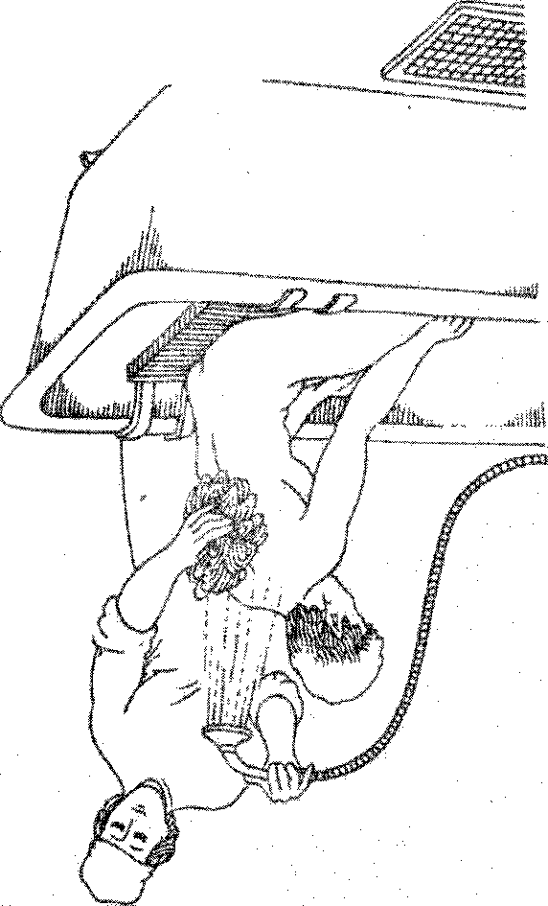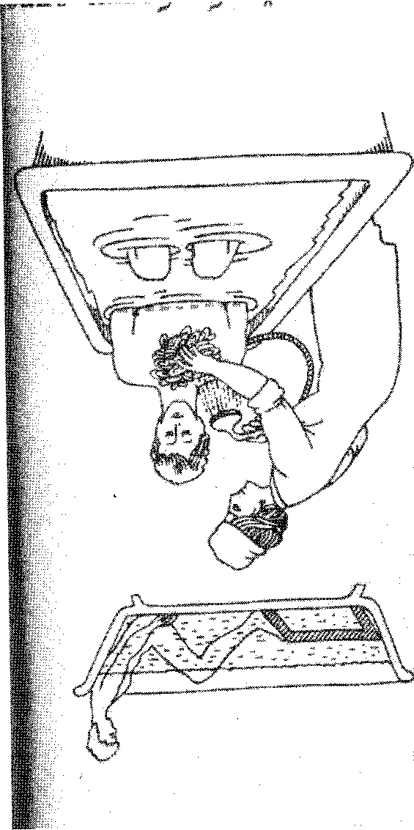

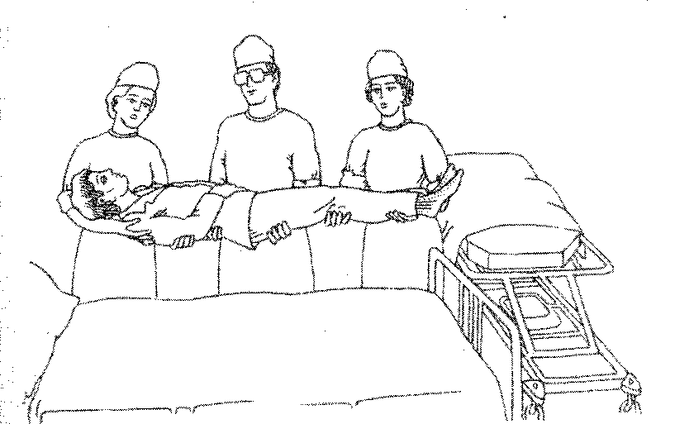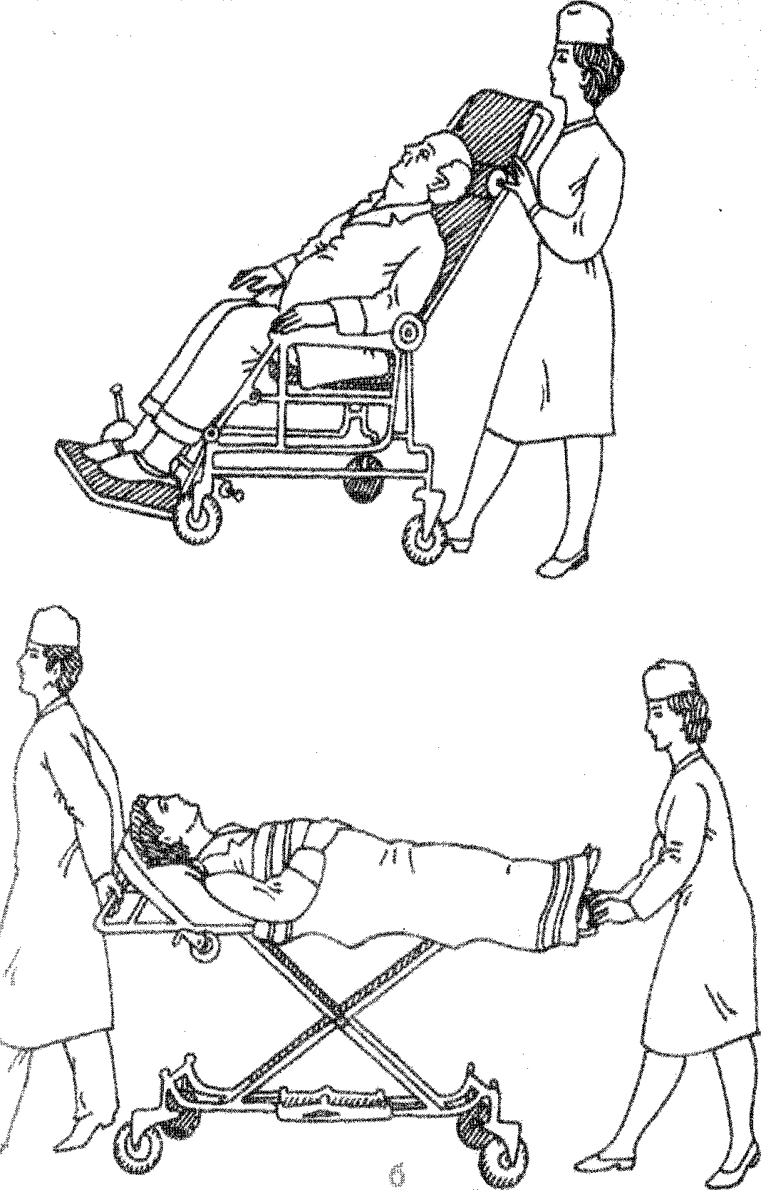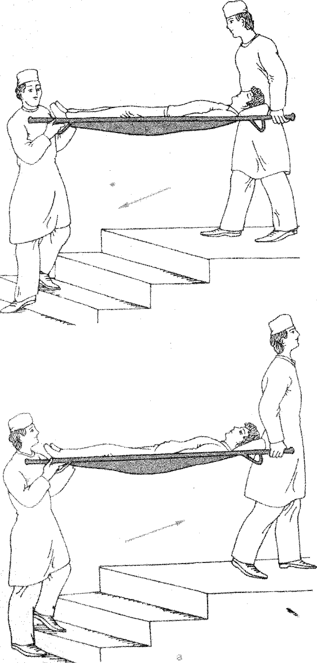

Рис. 3.6. Транспортировка больного.

а• на носилках по лестнице.

ТЕМА: «ПРИЕМ ПАЦИЕНТА» ПРИМЕР ИСПОЛЬЗОВАНИЯ СЕСТРИНСКОГО ПРОЦЕССА В

ПРИЕМЕ ПАЦИЕНТА.

СИТУАЦИЯ: В приемное отделение больницы скорой медицинской помощи поступила пациентка К., 25 лет. Пациентка имеет 24 недели беременности. После врачебного осмотра решено , пациентку госпитализировать. Врач рекомендовал провести полную санитарную обработку пациентки.

1. этап - сбор информации.

Медсестра приемного отделения в санпропускнике начала санитарную обработку пациентки с осмотра волосистой части головы. Пациентка во время врачебного и сестринского осмотра постоянно почесывала затылочную область головы.

При осмотре: неприятный запах от тела пациентки. Следы расчесов на коже головы, обнаружены живые вши на корнях волос в области затылка, гниды на волосах по всей голове.

У пациентки нарушено удовлетворение потребностей: БЫТЬ ЧИСТЫМ, БЫТЬ ЗДОРОВЫМ, ИЗБЕГАТЬ ОПАСНОСТИ.

1. этап - сбор информации.

Приоритетная сестринская проблема: кожный зуд, вызванный педикулезом.

1. этап - планирование.

Краткосрочная цель: пациентка не будет иметь вшей, кожные покровы будут чистыми.

Долгосрочная цель: к моменту выписки пациентка будет иметь представление об элементарных навыках личной гигиены.

ПЛАН:

* 1. Медсестра оставит пациентку в комнате для раздевания в санпропускнике. Пациентка сидит на кушетке, которая полностью застелена клеенкой.
  2. Медсестра наденет на себя дополнительный халат и косынку.
  3. Учитывая беременность пациентки, медсестра выберет для обработки жидкость «Перфолон». Медсестра нанесет на волосы пациентки раствор ватно-марлевым тампоном.
  4. Медсестра покроет волосы пациентки косынкой на 25 минут.
  5. Медсестра через 25 минут промоет волосы теплой водой. Вычешет волосы частым гребнем в течении 10 минут.
  6. Медсестра сложит белье пациентки в отдельный мешок для отправки в дез.камеру. Дальше пациентка пройдет в ванную комнату для принятия ванны или душа.
  7. Медсестра снимет дополнительный халат и косынку, сложит в отдельный мешок и тоже отправит в дез.камеру.
  8. Медсестра обработает клеенку на кушетке тем же дез.средством, в данном случае жидкостью «Перфолон».
  9. Медсестра на титульном листе истории болезни сделает отметку «Р» красным карандашом.
  10. Медсестра заполнит «Экстренное извещение об инфекционном заболевании» и одновременно с телефонограммой отправит в районную СЭС по месту жительства пациентки.

Опорная схема «Приемное отделение больницы»

г/о

Терапия

Травматология

Хирургия

Транспортировка

Сан. пропусник - санобработка Квалифицированная медицинская помощь Осмотр Регистрация

Справочная функция

Самообращение

Переводом из другого лечебного учреждения

По направлению скорой помощи

По направлению участкового врача

Пути госпитализации

Ситуационные задачи по теме «Прием пациента»

* + 1. В приемное отделение прохожими доставлен больной в бессозна­тельном состоянии, без документов (на глазах у прохожих ему стало «плохо» недалеко от больницы). Какова последовательность действий медицинской сестры? Как оформить необходимую документацию?
    2. Больной, доставленный в приемное отделение (из квартиры, без сопровождающего), умер. Что обязана предпринять медицинская сестра, помимо оформления документации?
    3. В отделение реанимации, минуя приемное отделение, доставлен больной в тяжелом состоянии. Как оформить документацию приема больного в данном случае?
    4. В приемное отделение обратился больной, у которого на улице (недалеко от больницы) появились боли в животе. После осмотра врачом ему оказана необходимая помощь. Какая документация оформляется на данного больного?
    5. Больному, доставленному в приемное отделение, после оказания необходимой помощи стало лучше. Наблюдая за состоянием больного в течение 2 ч, врач пришел к заключению, что показаний к госпитализации нет. Какая документация оформляется на данного больного?

Тестовый контроль по теме «Прием пациента».

1 .Для уничтожения вшей и гнид используют:

* + - 1. ниттифор
      2. фурациллин
      3. спирт 70 %
         1. Время дезинфекции при педикулезе:

60 мин.

40 мин.

20 мин.

3. Необходимая температура гигиенической ванны:

50 °С

60 °С

35-37 °С

4. Способ санитарной обработки выбирает:

сестра

сам пациент

врач

5. Переносчиками сыпного и возвратного эпидемического тифа могут быть:

комары и головные вши

мухи и лобковые вши

головные и платяные вши

6. Максимальная продолжительность гигиенической ванны для пациента:

40-55мин

20-25 мин

3)10-15 мин

7.После обработки пациента с педикулезом сестра посылает экстренное извещение в СЭС:

об инфекционном заболевании форма № 025/у

об обнаружении педикулеза форма № 025/у

о заболевании вызванным педикулезом форма № 016

8.Санитарная обработка считается полной, если пациенту проводилась:

1 ) ванна, обмывание

обмывание, обтирание

ванна, душ

Буква "Р" на титульном листе карты стационарного больного означает:

1) у пациента обнаружен педикулез

2) пациенту проводилась обработка в связи с педикулезом и необходимо дальнейшее наблюдение

3) отправлено сообщение в СЭС о педикулезе, обнаруженном у пациента

Способ транспортировки пациента в отделении определяет:

1. сам пациент
2. врач
3. сестра

Список используемой литературы:

1. С.А.Мухина, И.И.Тарновская « Теоретические основы сестринского дела », часть 1,2 ИК Родник, 2009г.
2. С.А.Мухина, И.И.Тарновская «Атлас по манипуляционной технике »,
   * 1. Издательство «Феникс», 1999г.
3. Т.П. Обуховец « Основы сестринского дела практикум», Издательство «Феникс», г. Ростов- на – Дону 2008 .